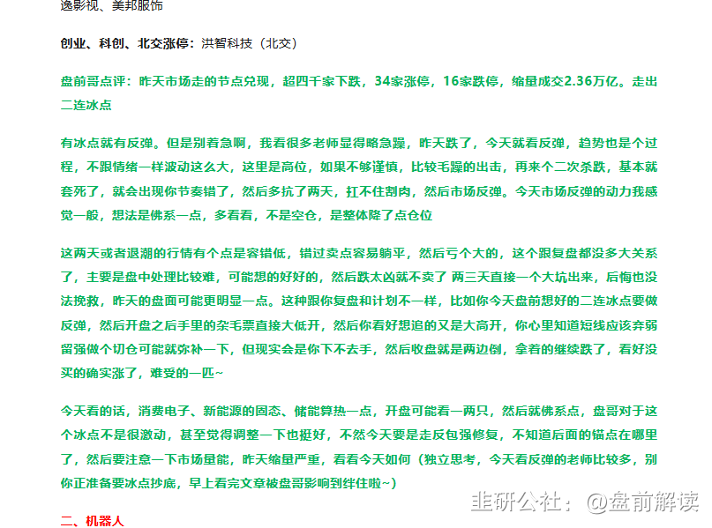

盘前哥点评：昨天市场走的节点兑现，超四千家下跌，34家涨停，16家跌停，缩量成交2.36万亿。走出二连冰点  
有冰点就有反弹。但是别着急啊，我看很多老师显得略急躁，昨天跌了，今天就看反弹，趋势也是个过程，不跟情绪一样波动这么大，这里是高位，如果不够谨慎，比较毛躁的出击，再来个二次杀跌，基本就套死了，就会出现你节奏错了，然后多抗了两天，扛不住割肉，然后市场反弹。今天市场反弹的动力我感觉一般，想法是佛系一点，多看看，不是空仓，是整体降了点仓位  
这两天或者退潮的行情有个点是容错低，错过卖点容易躺平，然后亏个大的，这个跟复盘都没多大关系了，主要是盘中处理比较难，可能想的好好的，然后跌太凶就不卖了两三天直接一个大坑出来，后悔也没法挽救，昨天的盘面可能更明显一点。这种跟你复盘和计划不一样，比如你今天盘前想好的二连冰点要做反弹，然后开盘之后手里的杂毛票直接大低开，然后你看好想追的又是大高开，你心里知道短线应该弃弱留强做个切仓可能就弥补一下，但现实会是你下不去手，然后收盘就是两边倒，拿着的继续跌了，看好没买的确实涨了，难受的一匹~  
今天看的话，消费电子、新能源的固态、储能算热一点，开盘可能看一两只，然后就佛系点，盘哥对于这个冰点不是很激动，甚至觉得调整一下也挺好，不然今天要是走反包强修复，不知道后面的锚点在哪里了，然后要注意一下市场量能，昨天缩量严重，看看今天如何（独立思考，今天看反弹的老师比较多，别你正准备要冰点抄底，早上看完文章被盘哥影响到绊住啦~）